Акция "Безопасное окно". В период с 29 марта по 13 апреля 2023 года проводится республиканская профилактическая акция «Безопасное окно», в целях предупреждения и профилактики несчастных случаев выпадения детей из окон.

**Уважаемые родители!**  
             Ежегодно с началом летне-весеннего сезона регистрируются случаи гибели детей при выпадении из окна! Как правило, во всех случаях падения дети самостоятельно забирались на подоконник, используя в качестве подставки различные предметы мебели, и, опираясь на противомоскитную сетку, выпадали из окна вместе с ней. При этом подавляющее большинство падений происходили из-за недостатка контроля взрослыми за поведением детей, рассеянностью родных и близких, забывающих закрывать окна, отсутствие на окнах блокираторов или оконных ручек-замков, неправильной расстановкой мебели, дающей возможность детям самостоятельно забираться на подоконники, и наличие москитных сеток, создающих иллюзию закрытого окна.

          Безопасность ребёнка напрямую зависит от осторожности и ответственности взрослых.

Падение из окна — является одной из основных причин детского травматизма и смертности, особенно в городах. Дети очень уязвимы перед раскрытым окном из-за естественной любознательности.

**Чтобы избежать несчастного случая, связанного с падением ребенка из окна, необходимо придерживаться следующих правил:**

• Открывая окна в квартире и проветривая помещение, убедитесь, что ребенок при этом находится под присмотром.  
• Во время проветривания открывайте фрамуги и форточки. Если Вы все же открываете окно, то не открывайте его больше чем на 10 см, для этой цели поставьте ограничители.  
• Не разрешайте ребенку выходить на балкон без сопровождения взрослых.  
• Никогда не оставляйте спящего ребенка одного в квартире. Малыш может проснуться и полезть к открытому окну.  
• Отодвиньте всю мебель, включая кровати, от окон. Это поможет предотвратить случайное попадание малыша на подоконник.  
• Не показывайте ребенку, как открывается окно. Чем позднее он научиться открывать окно самостоятельно, тем более безопасным будет его пребывание в квартире.  
• Не учите ребенка подставлять под ноги стул или иное приспособление, чтобы выглянуть в окно или заглянуть на улицу с балкона. Впоследствии, действуя подобным образом, он может слишком сильно высунуться наружу и выпасть из окна (с балкона).  
• Большую опасность представляют москитные сетки: ребенок видит некое препятствие впереди, уверенно опирается на него, и в результате может выпасть вместе с сеткой, которая не рассчитана на вес даже самого крохотного годовалого малыша.  
• Если ребенок 5-7 лет боится оставаться в квартире один, не оставляйте его даже на короткое время. Зачастую, чувствуя страх, дети выглядывают в окно или с балкона, надеясь увидеть родителей, что может повлечь их падение с балкона.  
 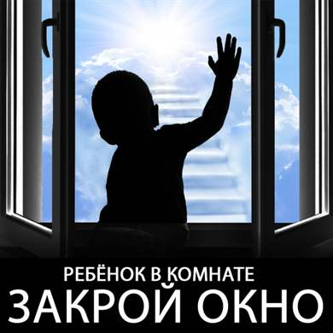

**Сохраним вместе жизнь детям!**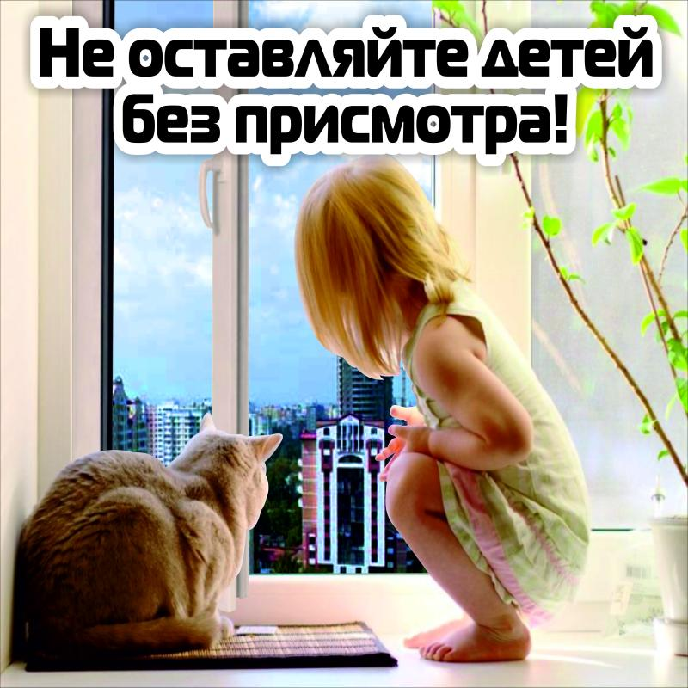

**Памятка  «Угроза выпадения ребенка из окна»!**  
• Не оставлять окна открытыми, если дома маленький ребенок, поскольку достаточно отвлечься на секунду, которая может стать последним мгновением в жизни ребенка или искалечить её навсегда.  
• Не использовать москитные сетки без соответствующей защиты окна – дети любят опираться на них, воспринимая как надёжную опору, а потом выпадают вместе с ними наружу.  
• Не оставлять ребенка без присмотра, особенно играющего возле окон  
и стеклянных дверей.  
• Не ставить мебель поблизости окон, чтобы ребёнок не взобрался  
на подоконник и не упал вниз.  
• Не следует позволять детям прыгать на кровати или другой мебели, расположенной вблизи окон.  
• Не следует класть вещи в беспорядке в процессе уборки возле балконных или межкомнатных остеклённых дверей, так как ребёнок может споткнуться и нанести себе травму.

• Установить на окна блокираторы или оконные ручки-замки с ключом препятствующие открытию окна ребёнком самостоятельно.  
• Тщательно подобрать аксессуары на окна для детской комнаты.  
В частности, средства солнцезащиты, такие как жалюзи и рулонные шторы должные быть без свисающих шнуров и цепочек. Ребёнок может в них запутаться и спровоцировать удушье.

**ВНИМАНИЕ ОКНО! ОПАСНО!**

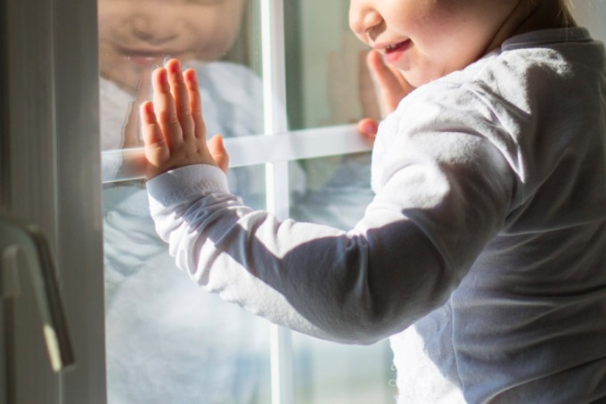

**Дети** – самое важное, что есть в жизни всех родителей, и каждый хочет обезопасить жизнь своего ребёнка, сделать её максимально безопасной и уберечь своё чадо от всех проблем. Ежедневно в новостях можно прочитать  
о происшествиях, случившихся с детьми из-за невнимательности родителей или пренебрежения мерами безопасности.

**Безопасность**– это самое главное в нашей жизни. Если соблюдать правила техники безопасности, обезопасить своё жилье и следить за своим ребёнком,  
с вами никогда не случится такого печального события. Стоит помнить, что дети не всегда задумываются об угрозах для их жизни, поэтому это прямая задача родителей.

**Помните, что отвлёкшись буквально на минуту, вы можете жалеть  
об этом всю оставшуюся жизнь. Всегда оставайтесь начеку и цените своих детей.**

**Памятка: Москитная сетка на окне не спасет ребёнка от падения!**

Уважаемые родители, бабушки и дедушки!

* Не приучайте ребенка стоять на окне даже в вашем присутствии.
* Уберите всю мебель, воспользовавшись которой ребенок может взобраться на подоконник.
* Поставьте возле открывающейся створки предмет, который громко упав оповестит вас, что малыш стремиться познать познать мир без вашего присутствия
* Ребенку старше трех лет нужно объяснить опасность высоты. Например, показать гравитационные свойства игрушки. В доступной форме пояснить, что падать больно.
* Помните сами и объясните ребенку, что москитная сетка это ложная опора – она вылетает при малейшем нажиме на нее!
* Обязательно установите специальный фиксатор (блокирующий замок, ручку с ключом) на  окно, позволяющий открывать створку только в режиме проветривания. Деревянные окна необходимо закрывать на верхние и нижние шпингалеты.
* Закрыв блокиратор окна на ключ, уберите его в недоступное для ребенка место.
* Даже на минуту не оставляйте ребенка любого возраста возле открытого окна.
* Никогда не окрикивайте ребенка, который уже взобрался на окно и смотрит вниз. Крик может его испугать! Спокойно позовите его, побудив подойти к вам. Например: «Сашенька, пойдем пить сок».
* Помните об этих правилах, находясь в гостях.

**Ребята! Предлагаем вам посмотреть мультфильмы о вашей безопасности дома и безопасному поведению при открытых окнах!**

Мультипликационный фильм «Уроки безопасности с Крокой. Окно и балкон»[https://youtu.be/a2nDzBR2Mxs](https://vk.com/away.php?to=https%3A%2F%2Fyoutu.be%2Fa2nDzBR2Mxs&post=-195338011_227&cc_key=)  
Мультипликационный фильм «Аркадий Паровозов спешит на помощь — Почему опасно залезать на подоконник» [https://youtu.be/TKIIrgNIqV8](https://vk.com/away.php?to=https%3A%2F%2Fyoutu.be%2FTKIIrgNIqV8&post=-195338011_227&cc_key=)  
Развивающий мультипликационный фильм «Правила безопасности — один дома» [https://www.youtube.com/watch?v=G1Nk6cVp0TY](https://vk.com/away.php?to=https%3A%2F%2Fwww.youtube.com%2Fwatch%3Fv%3DG1Nk6cVp0TY&post=-195338011_227&cc_key=)

**Предлагаем вашему вниманию социальные ролики по профилактике выпадения детей из окон.**

Социальный ролик «Безопасный дом» [https://www.youtube.com/watch?v=782Jmz9mJsc](https://vk.com/away.php?to=https%3A%2F%2Fwww.youtube.com%2Fwatch%3Fv%3D782Jmz9mJsc&post=-195338011_226&cc_key=)  
Социальный ролик «Замки на окна для детской безопасности!» [https://www.youtube.com/watch?v=7B5gPDncX0w](https://vk.com/away.php?to=https%3A%2F%2Fwww.youtube.com%2Fwatch%3Fv%3D7B5gPDncX0w&post=-195338011_226&cc_key=)